
الجمهورية الجزائرية الديمقراطية الشعبية
وزارة التربية الوطنية
 | المدرسة | الشيخ الحاج قدار الخاصة | المستوى | 3متوسط 1+2
 | السنة الدراسية | 2024-2025 | المادة | علوم فيزيائية
 |  |  | المدة | 1 ساعة
الفرض الثالث في مادة العلوم الفيزيائية
الوضعية الأول 10ن
من اجل تحديد بعض المقادير الفيزيائية في ميدان الظواهر الكهربائية قام مجموعة من التلاميذ باختبار معلوماتهم بملء الجدول ادناه
-ساعد التلاميذ على ملء الجدول
 | الرمز | جهاز القياس | وحدة القياس
التيار الكهربائي
التوتر الكهربائي
المقاومة الكهربائية

بعدها قام التلاميذ بتركيب دارة كهربائية تحتوي عل مصباحين متماثلين دلالتهما (6v-2w) وبطارية دلالتها (6v)وقاموا بإضافة بعض الأجهزة القياس كما هو موضح في المخطط ادناه
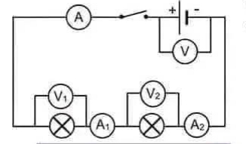
1- ما نوع ربط المصباحين في هذه الدارة
بعد غلق القاطعة أشار مؤشر الأمير متر للتدريجة 14 على سلم 100وباستعمال المعيار5
2-احسب شدة التيارالكلي المار في الدارة الكهربائية
اذا علمت ان قيمة التوتر= 3 v U₁ اكمل الجدول بما يناسب مع التعليل
U₂ | U₁ | U_{T} | I₂ | I₁ | I_{T}
……… | 3V | ………. | ……….. | ……….. | ………..
الوضعية الثانية10ن
وجد حسان في صندوق الخردوات ناقلين اوميين واحد منهما حلقاته ملونة واضحة والأخر حلاقته ممحوة لكن مسجل عليه قيمة المقاومة الكهربائية التي يتميز بها (الوثيقة 1)
R₂=24Ω
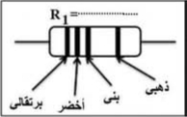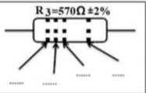
1-حدد قيمة المقاومة R₁ ثم ميز لون كل حلقة للناقل الاومي R₂
2-سم طريقة التعرف على قيمة المقاومة الكهربائية للنواقل R₁و R₂
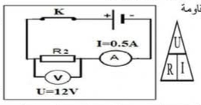
قصد التحقق من قيمة المقاومة R₂قام حسان بربط الناقل الاومي الثاني عل التسلسل في دارة كهربائية كما هو موضح في المخطط
حيث I=0.5A و U=12V
3- احسب قيمة المقاومة R₂ بالاعتماد على المثلث المقابل وقارن بين القيمتين المتحصل عليهما
